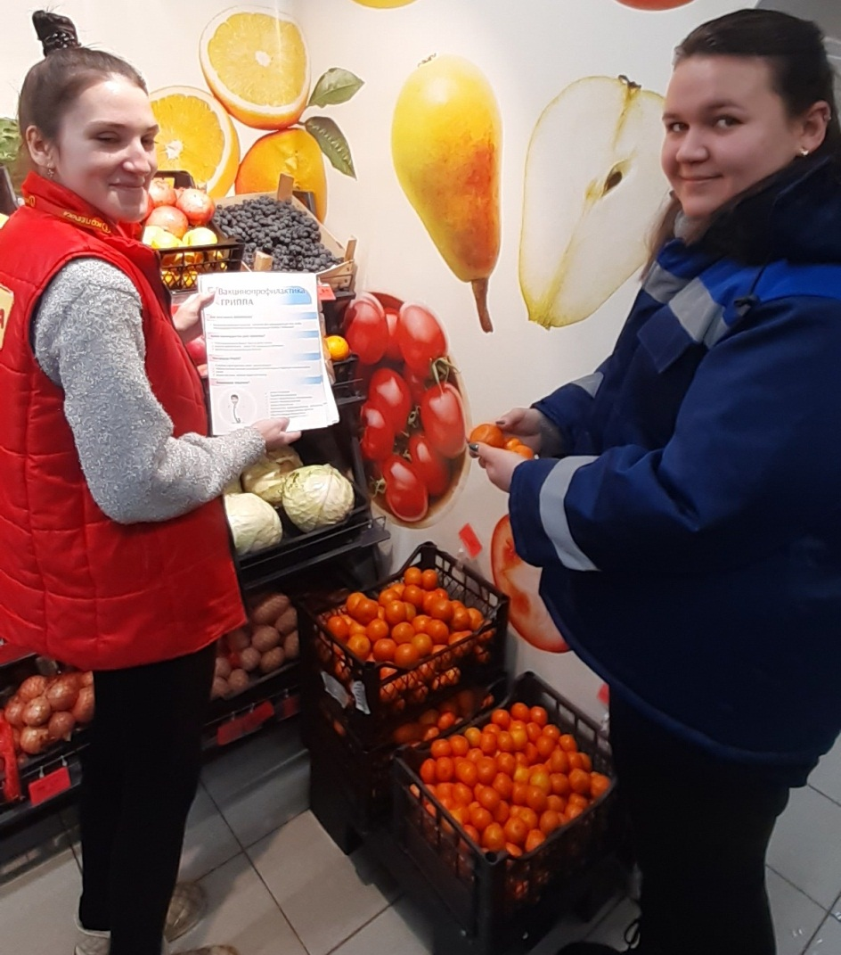
В дополнение к письму Гомельского областного ЦГЭ и ОЗ от 07.12.2023 №6.2-19/7155 специалистом Ветковского районного ЦГЭ осуществлён контроль за обращением мандарин. В ходе надзорных мероприятий осуществлён отбор мандарин для дальнейших исследований на органолептические и паразитологические исследования. Отбор проб мандаринов для санитарно-паразитологических исследований проведён в соответствии с Инструкцией по применению от 12.04.2005 "Экспресс-методы индикации возбудителей паразитарных болезней в плодоовощной продукции".

